龙虎塘第二实验小学“弘雅杯”数学教师基本功竞赛结果公示
为提升数学教师教学基本功，激励教师专业成长，龙虎塘第二实验小学数学学科组组织了“弘雅杯”首届数学教师基本功竞赛。本次竞赛，公平公正，40周岁以下青年教师全程参与，骨干教师担任评委。
竞赛共分为理论考试、两字（粉笔、钢笔）和一小时封闭备课三个环节，百分制计算，分别按照30%、25%、45%的比例计分。现将结果公示如下：

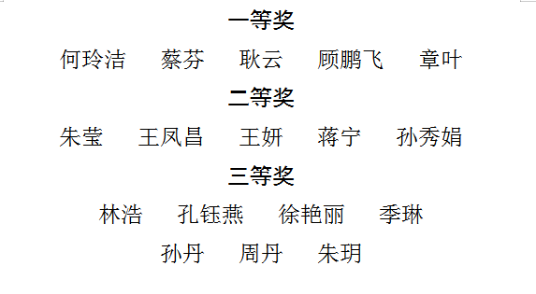
公示时间：2020年7月1日——2020年7月8日，如有异议，请向课程教学中心反映。

常州市新北区龙虎塘第二实验小学
课程教学中心
2020年7月1日

